附件3
2020华南生态环境创新技术大会暨第四届一带一路国际环保创新创业大会交 通 指 南

- 报到住宿酒店地址
时间：2020年9月15日报到
地点：广州生物岛高新木莲庄酒店（广州市国际生物岛星岛环南路106号，酒店电话：+86 020 8092 3888）
会议期间安排班车接送至会场。展会期间房源紧张，请尽早联系会务组预订住房，或请尽早自行预定周边酒店。

会议酒店 | 房型 | 价格 | 距会场和展览馆距离
广州生物岛高新木莲庄酒店 | 单间 | 450元/间/天（含早） | 6km
广州生物岛高新木莲庄酒店 | 标间 | 480元/间/天（含早） | 6km
二、大会和展览地址
1.2020华南生态环境创新技术大会暨第四届“一带一路”国际环保创新创业大会地址：中国进出口商品交易会展馆（广州）10.2馆会议室B
2.2020年中国环博会广州展地址：中国进出口商品交易会展馆（广州）B区（参加本次大会的代表可免费参观本次展览）

三、地址示意图
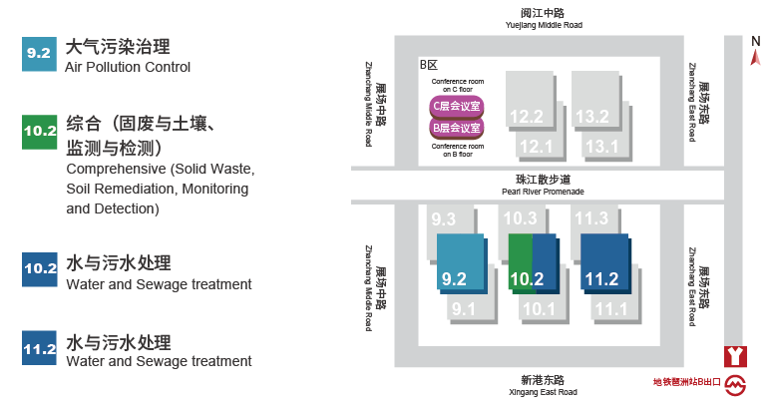

四、乘车指南
1. 广州白云国际机场➡广州生物岛高新木莲庄酒店（约55公里）
出租车：费用约150元（约1小时左右）
公交线：在机场北2号航站楼乘坐地铁3号线北延段至体育西路站，换乘地铁3号线到珠江新城站，换乘地铁5号线到车坡南站，换乘地铁4号线到官洲B口下车，步行944米至酒店（或致电酒店接站020-80923888，地铁站接送时间:07:30-20:00）
2.广州火车南站➡广州生物岛高新木莲庄酒店（约24公里）
出租车：费用约67元（约30分钟）
公交线：在广州火车南站乘地铁7号线至大学城南站，换乘地铁4号线至官洲B口下车
3.广州火车东站➡广州生物岛高新木莲庄酒店（约17.7公里）

出租车：费用约50元（约36分钟）
公交线：在广州东站乘地铁1号线至杨箕站，换乘5号线至车陂南站，换乘4号线至官洲 B口
4.广州火车站➡广州生物岛高新木莲庄酒店（约24公里）
出租车：费用66元（约43分钟）
公交线：在广州火车站乘地铁5号线至车陂南站，换乘4号线至官洲 B口

